Kajian Teologis Tentang Makna Sabat dan Implementasinya Bagi Karyawan
Tambang di Gereja Toraja Jemaat Prima Sangatta Klasis Kutai Timur


PERPUSTAKAAN 1
IHST'TUT AGA-’AA KRISTEN NEGERI
IAKN TORAJA
Tgi Terima ^3-0^,-

No iMuk
No K-as :-z^-i
D»t oh/ •
HaJ«ah dari •
SKRIPSI
Terima dari ; intern.J;
Harga
Diajukan kepada Institut Agama Kristen Negeri (IAKN) Toraja
Sebagai Persyaratan Akademik Untuk Memperoleh Gelar
Sarjana Teologi (S.Th.)
OLEH
DWI ELSI MELIANA SERANG
2020175088
PROGRAM STUDI TEOLOGI KRISTEN
FAKULTAS TEOLOGI DAN SOSIOLOGI KRISTEN
INSTITUT AGAMA KRISTEN NEGERI (IAKN) TORAJA
2021

HALAMAN PERSETUJUAN
Judul
: Kajian Teologis Tentang Makna Sabat dan
Implementasinya Bagi Karyawan Tambang Di Gereja
Toraja Jemaat Prima Sangatta Klasis Kutai Timur
Disusun oleh
Nama
NIRM
Program Studi
Fakultas
: Dwi Elsi Meliana Serang
: 2020175088
: Teologi Kristen
: Teologi dan Sosiologi Kristen
Setelah dikonsultasikan, dikoreksi, dan diperbaiki dengan arahan
dari pembimbing, maka skripsi ini dinyatakan memenuhi syarat dan layak
untuk dipertahankan dan dipertanggungjawabkan dalam ujian skripsi pada
Institut Agama Kristen Negeri (IAKN) Toraja.
Tana Toraja, 4 Agustus 2021
Dosen Pembimbing
Pembimbing I,

Pembimbing II,


Aussi Femy Tangdilintin, M.Th.
NIDN 2001107905

Anissa Citra Paonganan, M.Pd.
NIP 199408152020122027

Judul | : Kajian Teologis Tentang Makna Sabat dan  Implementasinya Bagi Karyawan Tambang Di Gereja  Toraja Jemaat Prima Sangatta Klasis Kutai Timur
Disiapkan oleh | Nama : Dwi Elsi Meliana Serang  NIRM : 2020175088  Program Studi : Teologi Kristen  Fakultas : Teologi dan Sosiologi Kristen
Dibimbing oleh | 1. Aussie Femy Tangdilintin, M.Th.  2. Anissa Citra Paonganan, M.Pd.

Telah dipertahankan dan dipertanggungjawabkan oleh penulis di depan
penguji pada ujian saijana (SI) Institut Agama Kristen Negeri (IAKN) Toraja,
pada tanggal 25 Agustus 2021 dan diyudisium pada tanggal 08 September 2021.

Dewan Penguji:

Penguji Pendamping,
Penguji Utama,


Darius, M.Th.
NIP 198811292019031014
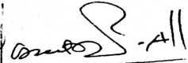
198308282011012009
Hasbat DeVvy R. A., M.M
NIP
Panitia Ujian
Ketua,


Srimart Ryeni, M.Si.
NIP 198903032019032012
Sekretaris,
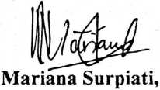
NIP 198203022009122005
Mengetahui,
kan FTSK IAKN Toraja,
AKN Toraja
De
nJkm^apingku, M.Th.
W9^K42005011003
ak, M.Th.
197008212005011004
J
iii
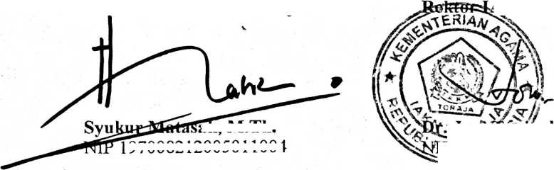
ABSTRAK
Dwi Elsi Meliana Serang, NIRM: 2020175088, Judul Skripsi Kajian
Teologis Tentang Makna Sabat dan Implementasinya Bagi Karyawan Tambang
Di Gereja Toraja Jemaat Prima Sangatta Klasis Kutai Timur. Dibawah
Bimbingan Aussi Femy Tangdilintin, M.Th dan Anissa Citra Paonganan, M.Pd.
Penulisan karya Ilmiah ini menjelaskan pengertian hari Sabat secara
etimologi, dasar Alkitab tentang hari Sabat, pengertian ibadah. Tulisan ini
dilatarbelakangi karena penulis melihat pada saat ibadah hari minggu kurangnya
anggota jemaat yang hadir dalam beribadah dikarenakan jadwal bekeija bagi
karywan tambang bersamaan hal ini lah yang menyebabkan anggota jemaat yang
bekerja di tambang tidak lagi datang beribadah di hari minggu. Melalui karya ilmiah
ini, penulis hendak memperoleh data dari informan tentang: 1. Apa Makna teologis
hari Sabat dan 2. Bagaimana cara mengimplementasikan makna Sabat dalam
kehidupan anggota jemaat yang bekerja di tambang. Dengan demikian penulis
mengangkat judul ini agar anggota jemaat dapat memahami makna Sabat dan
mengimplementsikan dengan bersekutu kepada Tuhan. Tujuan penelitian ini adalah
untuk mendeskripsikan makna Sabat dan Impelentasinya bagi Karyawan Tambang Di
Gereja Toraja Jemaat Prima Sangatta
Metode yang digunakan penulis adalah metode penelitian kualitatif dengan
menggunakan pustaka, wawancara dan observasi dengan teknik pengambilan data
display, dan penarikan kesimpulan.
Setelah penulis melakukan penelitian, maka hasil penelitian mengenai makna
Sabat dan implementasinya bagi karyawan tambang di Jemaat Prima Sangatta Klasis
Kutai Timur, disimpulkan sudah memaknai hari sabat namun demikian anggota
Jemaat Prima Sangatta belum mengimplikasikannya dalam kehidupannya karena
jadwal bekeija karyawan tambang bertepatan di hari Minggu, hal inilah yang
menyebabkan karyawan tambang tidak mempunyai kesempatan untuk bersekutu
kepada Tuhan.
Kata Kunci: Kajian Teologis, Hari Sabat, Implementasi, Karyawan Tambang.
v

